Adatbázisrendszerek II.

Gyakorlat, Munkanapló

Labor idelye: 2026.02.18-Szerda 14_00-16_00

Készítette: Ujvári Zsombor Balázs

Szak: Mérnökinformatikus

Neptunkód: QPQ7K4

Feladat -
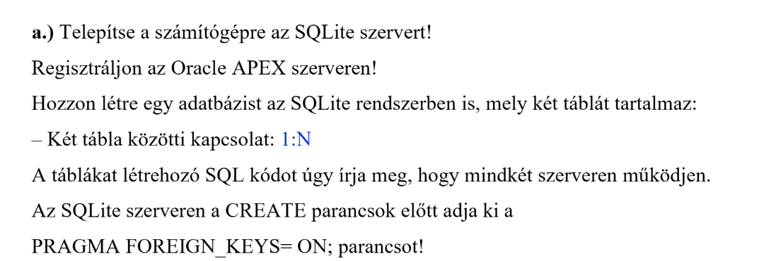

SQLight Telepítve:

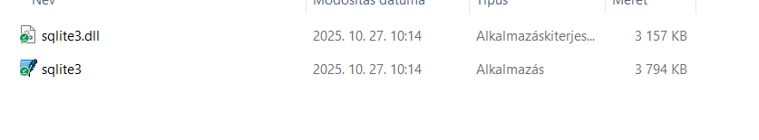

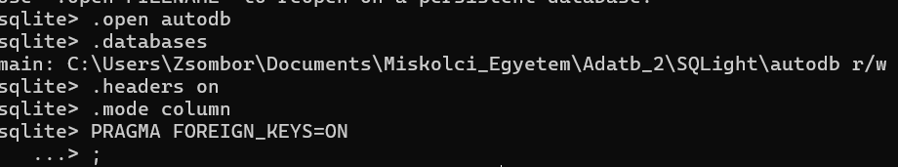

Feladat -

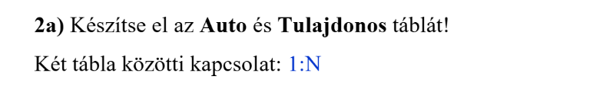

CREATE TABLE Auto (Rendszam char(7)

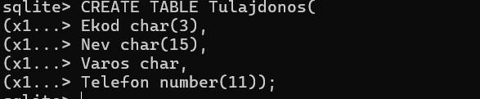

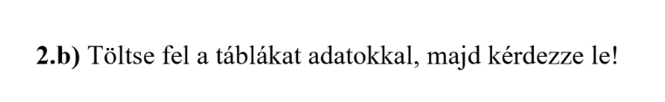

INSERT INTO Tulajdonos (Ekod, Nev, Varos, Telefon) VALUES
(100, “Kis János”, “Eger”, 209555666),
(102, “Kis Éva”, “Szerencs”,308764432),
(103,”Retek Öböl”,”Miskolc”,308764432),

);░

